Sperimentazione del circolo didattico di Monte Urano - Rapagnano - Torre S. Patrizio (AP)
Anno Scolastico 2002-2003
parte 1

MODELLO PARTICELLARE ALLE ELEMENTARI
- Introduzione
- Esplorazione della natura particellare della materia
- Esperienze di applicazione del modello particellare
- Schede di verifica
- Curatori della sperimentazione

INTRODUZIONE
Nel corso degli incontri programmati per il progetto “Le parole della scienza”, nelle scuole elementari del circolo didattico di Monteurano, abbiamo verificato che sarebbe stato possibile, oltre che necessario, soddisfare l’esigenza degli alunni di capire la natura dei fenomeni proposti alla loro osservazione.
Lo scopo primario degli interventi, individuato originariamente nel guidare e descrivere l’osservazione, si è arricchito della possibilità di spiegare i fenomeni osservati.
Il modello particellare è stato introdotto cogliendo le intuizioni dei bambini mentre stavano osservando alcune semplici esperienze proposte per trattare il concetto di INTERAZIONE.
Abbiamo colto l’opportunità di seguire un metodo per rafforzare le intuizioni e trasformarle in una spiegazione dei fenomeni osservati tramite un MODELLO coerente e riproponibile.
I risultati sono stati verificati in classi diverse (seconde e terze), si è constato in incontri successivi che il modello è stato fatto proprio dai bambini i quali sono in grado di usarlo anche autonomamente.
Abbiamo verificato che sarebbe possibile introdurre il modello nel primo ciclo in relazione con gli obiettivi curriculari: “oggetto, proprietà, trasformazioni”, ma per cautela abbiamo deciso di proporlo nel secondo ciclo, in relazione all'argomento stati fisici della materia.
Le esperienze sono state condotte in fasi successive nelle stesse classi, abbiamo potuto verificare che i bambini accolgono le proposte con gradimento e possiamo dire con entusiasmo.
Il modello si inserisce nell’attività didattica svolta dalle maestre costituendo per le stesse uno strumento adatto a fornire agli alunni risposte esaurienti alle loro domande.
Un cambiamento di stato fisico non è più un fenomeno misterioso, ma diventa spiegabile con la variazione delle forze che tengono unite le particelle.
La costruzione del modello e l’educazione al suo uso ha una valenza pedagogico-didattica molto importante perché stimola il bambino a cercare spiegazioni dei fenomeni osservati.
Abbiamo intenzione di avviare la verifica del percorso didattico seguendo i bambini coinvolti nel corso degli studi futuri, in riferimento ad altre classi “normali” (che ricevono un’istruzione formale sui concetti particellari solo a partire dalla scuola media).
CONTENUTI E SIMBOLOGIA DEL MODELLO PARTICELLARE
È molto importante stabilire un metodo per esporre il modello particellare tramite il disegno simbolico che necessariamente deve essere animato con il linguaggio o con successioni di disegni (a questo scopo il computer potrebbe svolgere un ruolo importante).
Sulla correttezza scientifica del modello si gioca la sua validità didattica, l’alunno non dovrà acquisire “misconoscenze” e non dovrà essere costretto a modificarlo o abbandonarlo nel corso degli studi, ma semplicemente lo arricchirà e perfezionerà con ulteriori contenuti simbolici, verrà a conoscenza di altri fenomeni sui quali esercitarlo, arriverà a capire che comunque il modello, per quanto raffinato possa essere, non è la realtà stessa ma la rappresenta. La conoscenza dei fenomeni naturali dovrà sempre essere mediata da un modello teorico opportunamente e correttamente assunto.
È sulla costruzione del modello che chiamiamo i colleghi alla collaborazione; tutor e maestre, ci possono aiutare indicandoci errori, arricchendo il modello in definizioni e simboli, suggerendo esperimenti sui quali esercitarlo, confermando o criticando la sua validità nelle diverse applicazioni.

Elenco di definizioni e simboli essenziali
1. I diversi materiali sono costituiti da particelle che hanno diversa qualità.
2. Il pallino è una rappresentazione della particella che in realtà è tanto piccola che non si può vedere.
3. Nei solidi e nei liquidi le particelle sono tanto vicine da toccarsi mentre nei gas non sono a contatto e possono urtarsi casualmente.
4. Lo stato di aggregazione è determinato da forze che sono grandi nei solidi, minori nei liquidi, assenti nei gas.
5. Le diverse forze sono indicate con frecce di diversa lunghezza, le diverse particelle sono indicate con pallini di diverso colore.
6. Le differenze nelle proprietà che sono riconducibili allo stato di aggregazione, si spiegano con la diversa intensità della forza che unisce le particelle.
7. Le particelle sono in continuo movimento, il movimento può essere traslatorio, rotazionale, vibratorio; l’intensità dei movimenti, intesa come velocità o frequenza nel caso del moto vibratorio, aumenta al crescere della temperatura del materiale.
8. L’agitazione delle particelle è responsabile dell’indebolimento delle strutture solide e liquide e quindi dei cambiamenti di stato.
9. Le trasformazioni dei materiali avvengono per un cambiamento nel modo in cui sono unite le particelle.

ESPLORAZIONE DELLA NATURA PARTICELLARE DELLA MATERIA
Le due esperienze-conversazione di seguito documentate ci hanno convinto ad introdurre il modello particellare, le stesse sono già state pubblicate con una mappa-ipertesto nel server IHMC-Public Cmaps, qui riproposta fedelmente.
Mappa: Esplorazione della natura particellare della materia
Riportiamo un'esperienza-conversazione sulla solubilizzazione del sale (in verde la verbalizzazione orale e scritta dei bambini).

Che cosa succede quando si scioglie il sale?
Prendiamo due bicchieri, versiamo un po’ d’acqua, e in uno di essi anche del sale. Giriamo col cucchiaino...
Cosa è successo? Il sale non si vede più.
Perché? I granellini di cui è composto sono diventati così piccoli che non si vedono più.
Come facciamo sicuramente a sapere che il sale sta nell’acqua? La assaggiamo: è salata.
Ora proviamo a pestare dei granellini di sale: sono diventati anche loro così piccoli che non si vedono più.
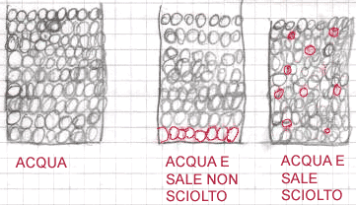
Qual è la differenza tra l’acqua e una matita? La matita è dura, non si piega è solida. La posso piegare? No. La posso "scorciare"? No. L’acqua invece prende la forma del suo contenitore, è liquida.

ESPERIENZE DI APPLICAZIONE DEL MODELLO PARTICELLARE
La materia, esplorata mediante i nostri sensi, appare dotata di caratteristiche e proprietà di vario tipo, la descrizione di queste evidenze consente di strutturare la capacità di osservare nel bambino fino a farla diventare capacità di sperimentare, nello stesso tempo consente di arricchire il suo linguaggio.
Il modello particellare consente di rispondere alle richieste di spiegazione che sempre vengono fatte dagli alunni.
I concetti che si riferiscono al mondo microscopico sono fondamentali per la futura formazione scientifica degli alunni; se essi fossero ignorati dall’istruzione primaria i discenti sarebbero soggetti solo alle informazioni banali e caotiche provenienti dai media o dalla comunità educante. Di seguito diamo conto di alcune esperienze condotte con gli alunni di classe seconda e terza.
La successione di esperienze rispetta il percorso realmente seguito, orientato dalle necessità che i bambini manifestavano durante le conversazioni.
I bambini hanno verbalizzato tutte le conversazioni, durante il loro svolgimento, trascrivendo le domande dell'insegnante e le loro stesse risposte. Dalle frasi degli alunni (in verde) si vede come loro stessi diano spiegazione delle proprietà della materia e quanto sia gratificante per insegnanti e alunni il constatare che il modello particellare contribuisce a precisare e discriminare il diverso significato di questi termini.
ELENCO DELLE ATTIVITà
- Quali sono le proprietà dei solidi dei liquidi e dei gas?
- I gas si comprimono? I liquidi si comprimono?
- Che cos’è la nebbia e che cosa sono le nuvole?
- Evaporazione della cipolla e del profumo
- Cosa accade riscaldando un palloncino pieno d’aria?
- Perché certi materiali interagiscono cambiando di colore?
- Un gioco di prestigio: perché l’acqua non cade dal bicchiere capovolto?
- Da dove provengono le bollicine dell’acqua gassata?
- Perché un oggetto galleggia o affonda?

Quali sono le proprietà dei solidi dei liquidi e dei gas?
I corpi solidi sono di aspetto e proprietà anche notevolmente diverse.
La definizione di corpo solido resta quella classica: è un corpo che ha forma propria. Il modello particellare può spiegare alcune proprietà dei solidi:
DUREZZA, FRAGILITA’, MALLEABILITA’, FLESSIBILITA’, ELASTICITA’.
Si chiede ai bambini di fare esempi di solidi e descriverne le proprietà.
I solidi hanno una sola forma. Sono solidi: la gomma, il pongo, il ferro il gesso...
Se prendo le forbici di ferro, le posso spezzare facilmente? No. Le posso allungare o accorciare? No; posso cambiare la loro forma? No. Sono durissime.
Se prendo una biglia di vetro la posso allungare? No. La posso piegare? No. La posso scorciare? No. La posso sciogliere nell’acqua? No. Se prendo un martello e lo batto sul ferro, si rompe? Si. Il vetro è fragile.
Prendiamo il pongo. Lo posso sbriciolare? No.Lo posso sciogliere nell’acqua? No. Gli posso dare una forma? Si. Se lo allungo poi torna come prima? No. Il pongo è malleabile.
Prendiamo una gomma. Se la pieghiamo poi riprende la stessa forma che aveva prima? Sì. La gomma è elastica.
Prendiamo un gesso. Si può allungare? No. Può cambiare la sua forma? No. Si può sbriciolare? Sì. Il gesso è friabile.
Prendiamo una caramella e la mettiamo in un bicchiere d’acqua. La caramella si scioglie in acqua?
Per rispondere alla domanda i bambini decidono di effettuare un esperimento.
Prendiamo una caramella e mettiamola in un bicchiere d'acqua. | 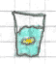
Dopo circa un’ora la caramella si è sciolta. | 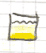
La caramella è solubile.
Conclusione. Le particelle negli oggetti sono tutte “dure”? Sì. Non sono elastiche, friabili, non si sciolgono, nemmeno negli oggetti elastici, friabili o solubili. In questi oggetti è diversa la forza con la quale si tengono.
Altri oggetti solidi sono: sedia, tavolo,
altri oggetti liquidi sono: coca cola, tè, succo di frutta.
Si mostra ai bambini un sacchetto chiuso e pieno di biglie. Osserviamo come cambio la forma al sacchetto. Le biglie stanno attaccate fortemente? NO
Il sacchetto cambia forma? Sì . Quindi possiamo dire che le biglie si comportano come le particelle dell’acqua scivolando l’una sull’altra.
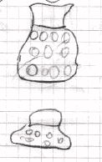 | 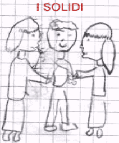 | 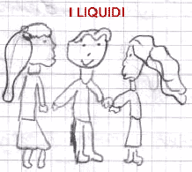
Disegno che illustra la deformabilità del sacchetto di biglie | I bambini simulano il modo di aggregarsi delle particelle che si attraggono con maggiore o minore forza, passando dai solidi ai liquidi.

TORNA ALL' E L E N C O A T T I V I T à

I gas si comprimono? I liquidi si comprimono?
Materiale: una siringa senza ago; acqua.
C'è aria qui? Sì (basta soffiare) ; è fatta di particelle? Sì
Perché non si vede? Perché le particelle sono staccate
Consideriamo ora l’aria nella siringa  1. Siringa con pistone: le particelle sono distanti.  2. Spingo il pistone; le particelle si avvicinano. | 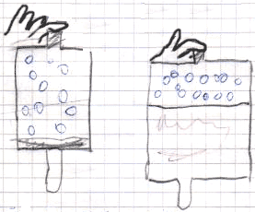
Se faccio lo stesso esperimento con l’acqua, se spingo il pistone non si muove perché non c’è spazio tra le particelle.
Procedimento per l'acqua. Riempiamo d'acqua per metà una siringa senza ago, facciamo uscire l'aria dall'alto e qualche goccia d'acqua e con un dito, o con il palmo della mano, chiudiamo il foro di apertura. Con l'altra mano premiamo con forza lo stantuffo.  Osserviamo che lo stantuffo non si abbassa neppure premendolo con forza.  Conclusione: l'acqua ha un volume proprio, cioè è incomprimibile. | 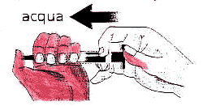
Conclusione: vedi disegni
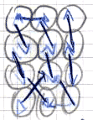  Solidi: le particelle si tengono con grande forza | 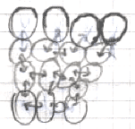  Liquidi: le particelle si tengono con una forza debole | 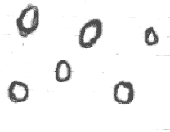  Modello di gas. Nessuna forza tra le particelle, le particelle sono staccate.

TORNA ALL' E L E N C O A T T I V I T à

Che cos’è la nebbia e che cosa sono le nuvole?
Con questa esperienza-conversazione si verifica il corretto uso del modello particellare. Si chiede più volte alla classe di dire per quale ragione le particelle dell’aria non si vedono e invece la nebbia si vede.
La spiegazione è che la nebbia è fatta da gruppi di particelle che si tengono unite con la debole forza dei liquidi, mentre il gas è fatto da particelle singole, staccate dalle altre, troppo piccole per essere visibili.
L’invisibilità delle particelle deriva dalle loro piccole dimensioni e non da una invisibilità loro propria. Infatti aggregati di tantissime particelle, come quelli che costituiscono le minuscole goccioline della nebbia, diventano visibili.
Materiali. un pentolino d’acqua, un fornello elettrico.
Dimostrazione. Si porta all’ebollizione l’acqua e si fa osservare la nebbiolina che salendo nell’aria scompare. La nebbiolina è formata da goccioline d’acqua molto piccole. Si dimostra che la nebbiolina è acqua (liquida) raccogliendola sul coperchio della pentola.
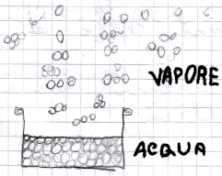 | L'acqua che evapora, scompare?  Quando l’acqua si scalda evapora e diventa vapore, gas.  L'acqua vaporizza. Il vapore si vede perché è formato da gruppi di particelle. Poi le particelle dei gruppi si separano. Le particelle isolate non si vedono, sono troppo piccole.
La verbalizzazione evidenzia che i bambini usano il termine vapore per indicare l'acqua nella nebbia, che invece è allo stato liquido.
Che la nebbia diventando invisibile non scompare si può avvalorare facendo notare la formazione della condensa sul vetro della finestra se è inverno, oppure alitando sul vetro e osservando la condensa che si forma. Con la lente si nota che la nebbiolina aderente al vetro è formata da piccole goccioline.
Anche le nuvole sono fatte di nebbiolina, il sole ha fatto staccare le particelle dalla superficie del mare le quali sono salite in alto senza che si potessero vedere e lì, col freddo, si sono in parte riunite diventando piccole goccioline e quindi nuvole. Se le piccole goccioline si riuniscono a loro volta, formano le gocce più grandi della pioggia.
Il modello, se è corretto, permette di rispondere a domande che potrebbero sembrare imbarazzanti. Ad esempio un bambino potrebbe chiedere: “ Perché dal pentolino d’acqua scaldato sul fornello esce la nebbiolina e invece dalla superficie del mare scaldata dal sole non esce?”.
Risposta. L’acqua nel pentolino viene scaldata di più e più velocemente e le particelle d’acqua evaporata, essendo molto numerose e subendo un forte raffreddamento, si riuniscono a gruppi: le goccioline che restano sospese nell’aria. Nell’evaporazione dell’acqua di mare, invece, si formano meno particelle e non si verifica subito un brusco raffreddamento.

TORNA ALL' E L E N C O A T T I V I T à

Evaporazione della cipolla e del profumo
Questa esperienza vuole evidenziare il fatto che esistono diverse particelle, poiché i liquidi diversi dall'acqua e i gas derivanti dalla loro evaporazione hanno proprietà diverse.
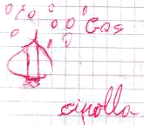 | Quando si stacca la cipolla si vede un liquido. Diventa gas che ha un suo proprio odore pungente e fa anche lacrimare perché le particelle arrivano agli occhi.
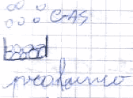 | le particelle si staccano una ad una e diventano gas.
Perché i gas non si vedono più? Perché le particelle sono troppo piccole.
Usiamo colori diversi perché le particelle diverse hanno qualità diverse. Il profumo è gradevole, la cipolla ha odore pungente, il gas che si forma dall’acqua non ha nessun odore come l’acqua non ha sapore.

TORNA ALL' E L E N C O A T T I V I T à

Cosa accade riscaldando un palloncino pieno d’aria?
Prendiamo due palloncini uguali. Ne gonfiamo uno al massimo e lasciamo l’altro un po’ sgonfio. | 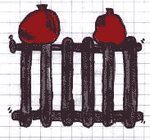
Dopo averli chiusi li mettiamo sopra il termosifone caldo e aspettiamo. | 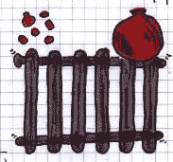
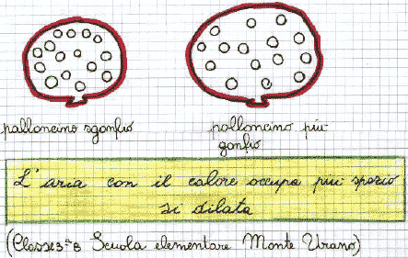

TORNA ALL' E L E N C O A T T I V I T à

Perché certi materiali interagiscono cambiando di colore?
Obiettivo dell'esperimento è di far comprendere:
1. che le particelle dei diversi materiali possono interagire tra di loro
2. che il diverso modo di unirsi delle particelle genera proprietà diverse nei materiali.
Materiali: due bicchieri d’acqua, una sostanza acida (es. succo di limone molto diluito) e una basica (es. soluzione di sapone di Marsiglia) Un indicatore: es. BTB, succo di mirtillo, infuso di karkadè concentrato, succo o infuso di radicchio rosso.
Nota: l’insegnante non deve usare i termini “acido” o “base” né “indicatore” per indicare i tre liquidi, che saranno indicati invece con il nome del materiale diluito in acqua, e che dovrebbe essere noto ai bambini. Nel seguito della discussione useremo tali termini generici affinché le indicazioni risultino valide per qualsiasi terna, acido, base e indicatore, si scelga.
Procedimento:
Si osservano le proprietà dei liquidi: per precauzione non si possono far assaggiare, ma si possono odorare.
Si pongono alcune gocce di liquido acido in un bicchiere, alcune gocce di liquido basico nell’altro bicchiere. Si mette qualche goccia di indicatore in un bicchiere, si ottiene una data colorazione; mettendo qualche goccia di indicatore nell’altro bicchiere, compare un nuovo colore; c’è stata evidentemente un’interazione.
Mettiamo poi qualche goccia di liquido acido nel bicchiere colorato e il colore cambia. Con qualche goccia di base nell’acido il colore torna come prima.
Osserviamo che il colore cambia solo se c’è l’indicatore, ma l’acido e la base sono quelli che determinano il colore che assumerà l’indicatore.
Si può costruire un modello a “granellini” del fenomeno.
La seguente documentazione si riferisce all'esperienza condotta nella classe terza. In quel caso si utilizzarono fenolftaleina come indicatore (incolore in ambiente acido e rossa in abiente basico) e soluzioni molto diluite di acido solforico e di soda, come acido e base.
Il professore prende un bicchiere d’acqua, ci versa dentro un liquido. Non accade nulla. | 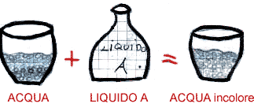
Successivamente versa nel bicchiere contenente acqua e liquido A, un nuovo liquido X.  E’ comparso un colore, l’acqua è diventata viola fucsia. | 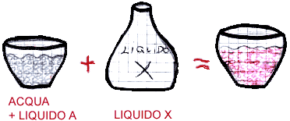
Leonardo G. domanda al professore: è un colorante? Per rispondere il professore fa una prova: prende un nuovo bicchiere d’acqua e versa in essa solo il liquido X e non accade nulla. | 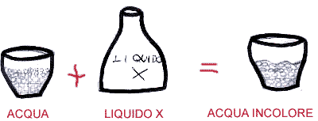
A questo punto il prof. chiede: Come mai l’acqua non si è colorata, eppure io il liquido X l’ho versato ? Diego risponde: Forse non compare il colore perché manca il liquido A.
Il professore aggiunge: Bravo Diego, infatti il liquido A da solo non aveva colorato l’acqua. Per far comparire il colore fucsia, si devono mescolare liquido A e liquido X. Il colore fucsia compare quando si toccano le particelle del liquido A e del liquido X.
Il professore ha usato questa frase: Le particelle interagiscono.
L’esperimento prosegue.

Il professore prende un nuovo bicchiere d’acqua. Ci versa il liquido A e un nuovo liquido Y: non accade nulla.
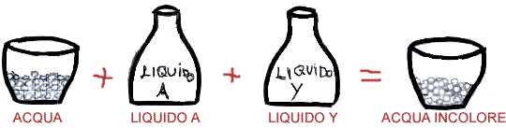
Ora invece prende il bicchiere con l’acqua colorata e ci versa il liquido Y: il colore sparisce. | 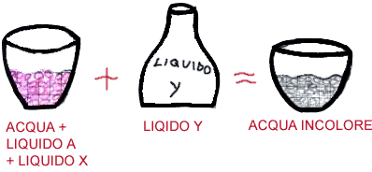
Noi bambini meravigliati chiediamo: Ma che cosa è successo? Dove è finito il colore?
Il professore sorride e ci risponde: Non si tratta di una magia!
Spiega che le particelle del liquido Y hanno staccato le particelle A e X e ogni particella Y si è attaccata alle particelle X:
Professore: Avete capito? Per far sparire il colore devo far staccare le particelle A e X.
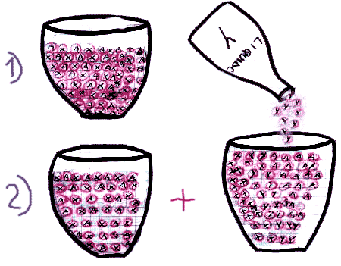 | 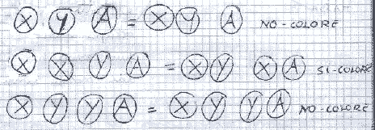

TORNA ALL' E L E N C O A T T I V I T à

Un gioco di prestigio:
perché l’acqua non cade dal bicchiere capovolto?
Sull’orlo di un bicchiere colmo d’acqua abbiamo disposto un foglio di carta in modo che aderisse perfettamente.  Abbiamo poi capovolto il bicchiere tenendo premuto con una mano il foglio alla sua imboccatura. | 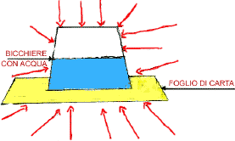
Perché togliendo la mano l'acqua non esce?  Che cosa spinge il foglio dal basso in alto?  La pressione esercitata dall’aria sul foglio di carta impedisce all’acqua di cadere. L’aria che ci circonda esercita su di noi una PRESSIONE, tuttavia il nostro corpo non avverte questo peso perché la pressione agisce in qualsiasi direzione e non solo dall’alto verso il basso. | 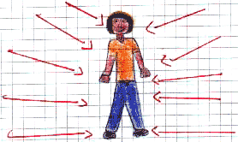
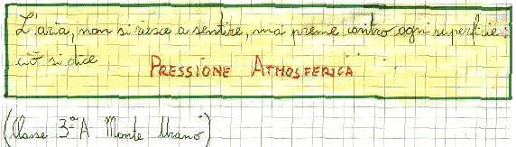

TORNA ALL' E L E N C O A T T I V I T à

Da dove provengono le bollicine dell’acqua gassata?
Materiale: una bottiglia di acqua gassata. Cavatappi.
1. Bottiglia chiusa  2. Apro la bottiglia: sento un "rumore" | 3. Chiudo la bottiglia; la riapro, non sento alcun "rumore".  4. Agito la bottiglia; la riapro, sento nuovamente il "rumore"
Legenda  O = particelle di gas  = particelle di acqua | 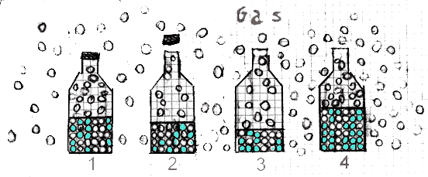

TORNA ALL' E L E N C O A T T I V I T à

Perché un oggetto galleggia o affonda?
Materiale: un grosso barattolo con acqua e un bicchiere
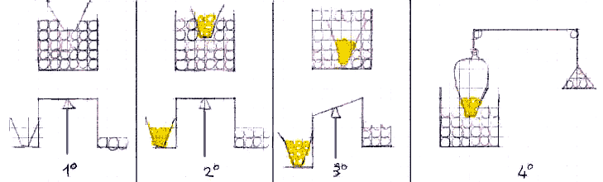
1. Il bicchiere galleggia;  il suo peso è uguale al peso dell'acqua che ha spostato | 2. Il bicchiere galleggia; il suo peso aumenta perché dentro vi abbiamo messo del materiale. Il bicchiere è un pò affondato e ha spostato più acqua. Il peso del bicchiere è uguale al peso dell'acqua spostata. | 3. Il bicchiere affonda perché abbiamo aggiunto ancora materiale. Il suo peso è maggiore del peso del liquido che il bicchiere riesce a spostare. | 4. Dobbiamo immaginare un peso che tira il bicchiere in alto. Questo peso è quello dell'acqua che ha spostato il bicchiere.

TORNA ALL' E L E N C O A T T I V I T à

SCHEDE DI VERIFICA

VERIFICA 1

Collega con le frecce
Un pezzo di ferro | Malleabile
Una biglia | Elastico
Un elastico | Fragile
Una caramella | Duro
Un gessetto | Solubile
Il pongo | Friabile

VERIFICA 2
Metti Vero ( V ) o Falso ( F )
Un oggetto si dice…
MALLEABILE | Quando si sbriciola in tanti pezzettini____
FRAGILE | Quando si rompe in tanti pezzi quando percosso con un martello____
DURO | Se si scioglie nell’acqua____
FRIABILE | Se si sbriciola in tanti pezzettini____
ELASTICO | Se si allunga e si piega e poi torna alla forma che aveva prima____
SOLUBILE | Se non si rompe nemmeno col martello____

VERIFICA 3

Collega con le frecce
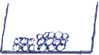 | GAS E VAPORE
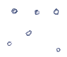 | NEBBIA
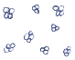 | LIQUIDO
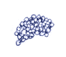 | SOLIDO

Docenti curatori della sperimentazione
RAPAGNANO | MONTE URANO | TORRE SAN PATRIZIO
Maria Luisa Spagnolini, (referente di circolo del progetto)  Giacomina Gentili  Mirta Vita | Donatella Ceroni  Luigina Mazzetti  Giamaica Marcantoni  Roberta Tidei  Lucia Menozzi  Gisella Gismondi  Ricciarda Tosi | Bianca Palombini  Renata Egidi
Tutor: Giacomo Paparini,
TORNA ALL'INDICE

